

**Matematik**

**Screening**

Studentereksamen

2021

Version C

STX-MAT-GRUNDFORLØB Varighed: 2 timer

Ud for hvert delspørgsmål i opgaverne er angivet det antal point, hvormed besvarelsen af spørgsmålet indgår i den samlede bedømmelse. Der gives i alt 100 point.

Ved bedømmelse af helhedsindtrykket af besvarelsen af de enkelte opgaver lægges særlig vægt på følgende fire punkter:

* ***Redegørelse og dokumentation for metode***  
  Besvarelsen skal indeholde en redegørelse for den anvendte løsningsstrategi med dokumentation i form af et passende antal mellemregninger *eller* matematiske forklaringer på metoden, når et matematisk værktøjsprogram anvendes.
* ***Figurer, grafer og andre illustrationer***  
  Besvarelsen skal indeholde hensigtsmæssig brug af figurer, grafer og andre illustrationer, og der skal være tydelige henvisninger til brug af disse i den forklarende tekst.
* ***Notation og layout***  
  Besvarelsen skal i overensstemmelse med god matematisk skik opstilles med hensigtsmæssig brug af symbolsprog, og med en redegørelse for den matematiske notation, der indføres og anvendes, og som ikke kan henføres til standardviden.
* ***Formidling og forklaring***Besvarelsen af rene matematikopgaver skal indeholde en angivelse af givne oplysninger og korte forklaringer knyttet til den anvendte løsningsstrategi beskrevet med brug af almindelig matematisk notation.   
  Besvarelsen af opgaver, der omhandler matematiske modeller, skal indeholde en kort præsentationen af modellens kontekst, herunder betydning af modellens parametre. De enkelte delspørgsmål skal afsluttes med en præcis konklusion præsenteret i et klart sprog i relation til konteksten.

**Opgave 1** En funktion $f$ er givet ved

$$f\left(x\right)=5x-10.$$

(5 point) a) Bestem skæringspunktet mellem grafen for *f* og førsteaksen.

**Opgave 2** En trillebør bruges til at fragte træstolper. Trillebøren har en vægt på 60 kg, og

hver træstolpe vejer 12 kg.

(10 point) a) Indfør passende variable, og opstil en model, der beskriver sammenhængen mellem trillebørens samlede vægt og antallet af træstolper i trillebøren.

(10 point) b) Benyt modellen til at bestemme vægten af en trillebør med 17 træstolper.

**Opgave 3 $2x+30=8\left(x+3\right)+3$**

b) Løs ligningen **med** brug af *solve*

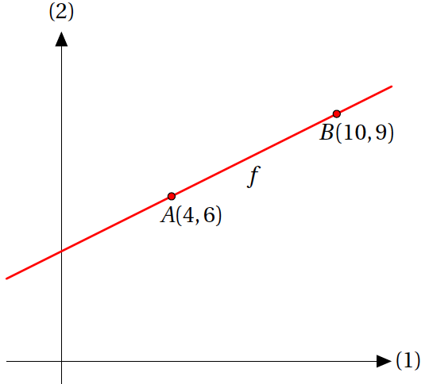**Opgave 4** På figuren ses grafen for en lineær funktion *f*, hvis graf går gennem punkterne $A\left(4,6\right)$ og $B\left(10,9\right)$.

(10 point) a) Bestem en forskrift for $f$*.*

(5 point) b) Bestem f(16).

**Opgave 5** Tabellen viser sammenhørende værdier af nogle egerns alder og vægt.

|  |  |  |  |  |  |
| --- | --- | --- | --- | --- | --- |
| Alder (målt i uger) | 2 | 7 | 11 | 15 | 29 |
| Vægt (målt i gram) | 63 | 119 | 292 | 500 | 903 |

I en model er sammenhængen givet ved

$$g(t)=a⋅t+b,$$

hvor *t* betegner alderen (målt i uger), og $g(t)$ betegner vægten (målt i gram).

(10 point) a) Benyt tabellens data til at bestemme *a* og *b*.

(10 point) b) Hvor gammelt er et egern der vejer 1100 g?

(5 point) c) Gør rede for hvad tallet *a* fortæller om sammenhængen mellem egerns alder og vægt.

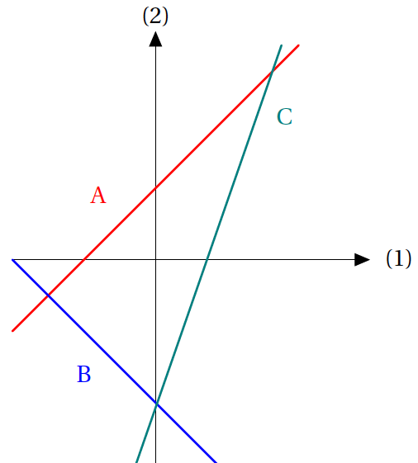

**Opgave 6** Graferne for de tre lineære funktioner

$f\left(x\right)=3x-2$,

$$g\left(x\right)=x+1,$$

$h\left(x\right)=ax-2,$

er tegnet i samme koordinatsystem. I forskriften for *h* er *a* en konstant.

(10 point) a) Gør rede for hvilken graf der hører til

henholdsvis $f$*, $g$*  og $h$*.*

**Opgave 7** To funktioner $f$ og $g$ er givet ved

$f\left(x\right)=3x-2$,

$g\left(x\right)=ax-4$,

hvor $a$ er en konstant. Desuden er $g\left(3\right)=2⋅f\left(3\right).$

(10 point) Bestem konstanten $a$.